关于举办政策解读系列活动之税收高新政策培训专场的通知

示范区各企业：
2011年，国务院要求加快落实中关村“1+6”鼓励科技创新和产业化的系列先行先试改革政策。在中关村国家自主创新示范区一系列最新政策的出台下，在当前宏观经济形势和市场调控政策影响下，示范区科技型企业如何客观、正确地分析当前国家宏观经济和社会发展形势，认清今后一个时期市场发展态势，适应今后市场及财税、金融等政策环境的变化，成为科技型企业特别是示范区企业最为关注的重点和焦点。
为帮助示范区企业了解并利用中关村“1+6”政策，加强企业与政府的协调沟通，促进政府各项资金更好地发挥作用，中关村协会联席会决定于2011年6月3日下午14：00—16：30在中科院国家科学图书馆报告厅召开“政策解读系列活动之税收高新政策培训专场”，会议将邀请北京蓝融信科技投资顾问有限公司陈旭亮先生及北京信永中和会计师事务所有限责任公司王峰先生在税收优惠试点、企业担保融资扶持、中介服务专项支持资金、国家高新技术企业认定分析、科技型中小企业技术创新基金申请等有中关村创新特色的政策进行深入的宣讲解读，此次政策解读活动强调政策在企业中“落地”的效果，在为企业介绍政策条文的同时，更侧重找准企业具体政策的具体经办人，“手把手”的讲解政策的实际操作细则，从表格填写、注意事项、申报细则等一个个细节教会企业如何实际运用好政策。以进一步深化示范区企业对政策的了解，促进企业发展等大家所关注的问题，并为示范区企业发展献计献策,为促进企业健康发展做出努力。
一、会议时间：2011年6月3日（星期五）14：00-16：30
二、会议地点：中科院国家科学图书馆报告厅
三、主办单位：中关村协会联席会
四、承办单位：北京中关村不动产商会

解读活动全部免费，欢迎示范区企业参加。会议地点示意图及参会回执详见附件。请有意参会的企业于2010年6月2日下午17：00前将参会回执表以电子邮件或者传真的方式回复到北京中关村不动产商会。
联系人：李蔚 张婷
电话：82237601/02
传真：62017709
电子邮件：zgcestate@vip.163.com

附件：1、讲师简介及培训内容
2、会议地点示意图
3、参会回执表

北京中关村不动产商会
二○一一年六月

附件1：讲师简介及培训内容
陈旭亮介绍
- 北京蓝融信科技投资顾问有限公司董事/项目总监、政策分析研究员。
- 曾任国家统计局企业研究中心咨询部部长、建设部房地产期刊联合机构经济专题部部长；
- 8年科技政策、项目融资、行业分析、企业战略、区域产业经济等研究咨询经验，亲自主导或参与指导300余家企业成功享受各类科技政策扶持；多次承担科技部和中关村相关课题研究工作；多家地方科技园区特约科技政策顾问。
培训内容：
一、中关村“1+6”政策背景介绍及提要概述
1、中关村“1+6”政策由来介绍
2、当前中关村“1+6”政策各类细则核心提要概述
二、中关村科技企业如何享受相关科技政策
1、各层次科技计划政策体系概述
2、争取享受相关科技政策的一般流程
3、申请各类科技计划的关键技巧
三、典型科技政策（计划）申请实操分析
1、国家高新技术企业认定分析
2、科技型中小企业技术创新基金申请介绍
四、互动交流

王峰介绍
1、信永中和会计师事务所有限责任公司审计工作及市场策划
2、北京爱众投资有限公司团队管理及市场开发
3、联合信用管理有限公司团队管理及市场开发
培训内容：
1、信用贷款扶持资金管理办法
2、企业担保融资扶持资金管理办法
3、信用保险及贸易融资扶持政策
4、中介服务专项支持资金管理办法
5、专利促进资金管理办法
6、技术标准资助专项资金
7、企业改制上市资助资金管理办法
8、关于税收优惠试点政策
9、联合信用公司介绍

附件2、会议地点示意图

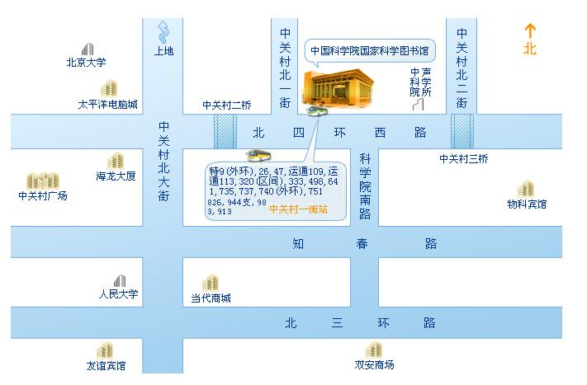

地址：北京中关村北四环西路33号
乘车路线：
乘特9(外环)、26、47、运通109、运通113、320(区间)、333、498、641、735、737、740(外环)、751、826、944支、983、913路到中关村一街请从西门或南门入馆。地铁4号线中关村站东北口出。
附件3、参会回执表

参会回执表
姓名 | 单位 | 职务 | 联系方式

